Написав код и проведя тесты, я получил следующие данные

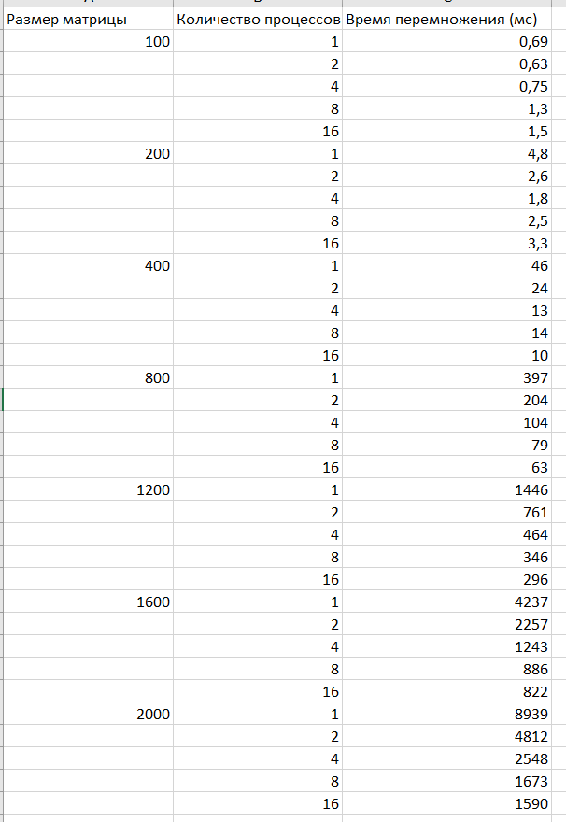

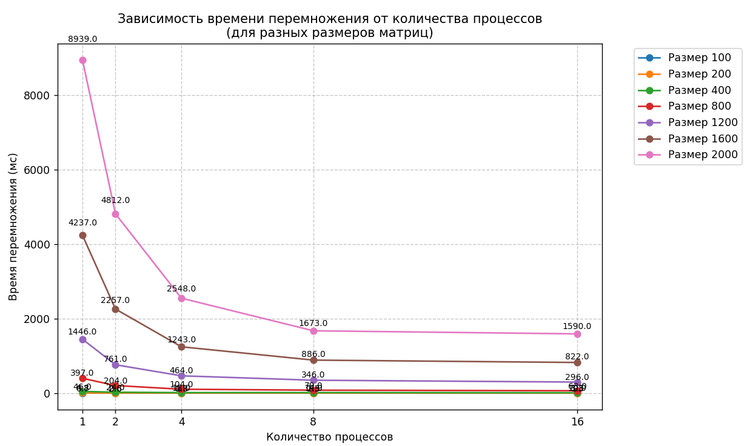
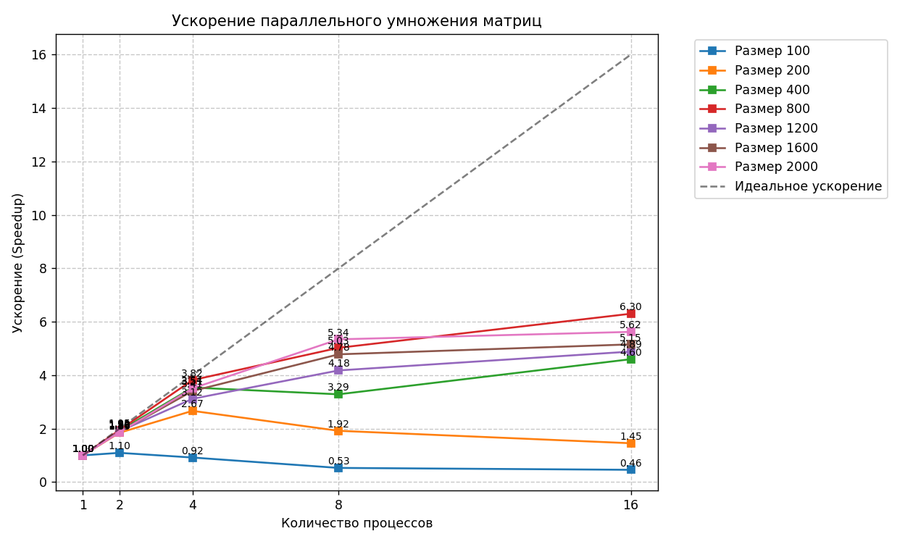
Вывод:
В ходе экспериментов установлено, что время перемножения матриц падает нелинейно в зависимости от количества процессов. Прирост к скорости практически х2 сохраняется до 4х процессов, затем замедляется. Использование 16и процессов, если есть ограничения по ресурсам/памяти нецелесообразно, оно даёт малый прирост.
На малых размерах матриц (100-400) использование больше 4х процессов нецелесообразно

